**落語「芝浜」にみる夫婦愛**

**寄席に殆ど行ったことがない。座布団では座りにくい、というイメージがあったためかもしれない。ただ落語は読んでも楽しめるので、私はもっぱら読む方である。古典落語としては余りにも有名な「芝浜」を紹介する。知っている方も多いと思われるので、その点はどうかご容赦下さい。大金を拾ったぐうたら亭主を妻が「あれは夢だった」とだまし、亭主を立ち直らせる話である。**

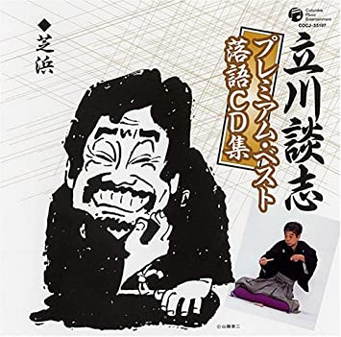

**東京の魚市場は今豊洲にあるが、関東大震災までは日本橋と芝浜にあった。話の主人公は、芝浜で魚を仕入れ、得意先に売って歩く「魚勝」の夫婦。明け方、ぐっすり寝ている亭主を揺り動かして起こした。半月も仕事を休んでいるのでこのままでは生活が成り立たない。あれこれ理屈をこねて仕事に行こうとしない亭主をやっと送り出した。亭主が芝浜に来てみると、あたりは真っ暗、妻が時間を間違えたらしい。「畜生」と妻に憤懣をぶちまけたが、店一軒開いていないのではどうしようもない。ぶらぶらと海岸に出て一服した。ふと見ると砂地の上にひもらしきもの。それを引っ張ると、ずるずると財布が出てきた。中身を見ると、亭主は震えだした。飛ぶようにして家にたどり着き、夫婦で中身を丁寧に調べた。42両。亭主はもう仕事に行く気もなく、昨日の残りの酒を飲んで寝てしまった。**

**夫婦で中身を調べたら４２両あった。**

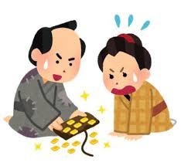

**立川談志プレミアム・ベスト「芝浜」**

**妻はその間に大家に相談に行った。大家は「猫ばばしたらただでは済まない。私がお上に届けるから、あんたは亭主に財布を拾ったのは夢だったぐらいに言って、あすからまた仕事に行かせなさい」。妻はその通りにして「本当に夢だったのかなあ」と半信半疑の亭主を「働けばなんとかなる」と説得した。漸く心を入れ替えた亭主は「もう酒は飲まない。仕事に精を出す」と納得した。**

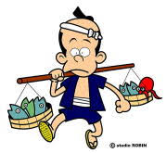

**それから3年足らず。人が変わったように商売に身を入れ「町々の時計になれや小商人（こあきんど）」と言われるほどになる。あの魚売りが来たから今何時だ、というわけだ。裏長屋に住んでいたのが、表通りに店を出し、従業員も2，3人使える身分に発展した。そして3年目の大晦日。妻が「ちょっと話があるんだけど」「何だ。晦日の支払いのことか」「そうじゃありません。支払いはとっくに済んでいますよ」「それじゃなんだ」「あんた、これに見覚えはありませんか」と言って妻が取り出したのは、あの古い財布と42両。**

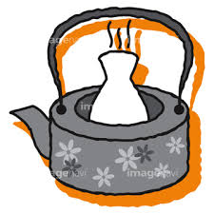

**人が変わったように仕事に精を出した。**

**亭主「うん、３年ばかり前、大金が入った財布を拾った夢を見たことがあったが」「それが夢じゃなかったんですよ」「何、それじゃお前はこの俺を、、」妻は静かな口調で、大家に相談したこと、財布が拾った人に戻ったこと、すぐその話をすれば、あんたがまたもとの怠け者になっては困ると思い、黙っていたこと、今なら打ち明けても心配ないと思ったこと、など縷々説明した。「連れ添う妻にうそをつかれてさぞかし立腹でしょう。私を思いきりぶって下さい」亭主ははらはらと泪を流した。**

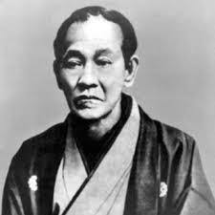

**「やめておこう、**

**また夢になると**

**いけない」**

**「殴るどころじゃない。お前はえらい。確かに俺はあの金を手にしたとき、もう働く必要がないと思った。その通りにしていたら、あの金なんかすぐなくなってしまう。それにお上に知れたら遠島になっていたかもしれない」。亭主は妻の前に手をついて感謝の言葉を連ねた。妻は酒の燗をつけた。「機嫌直しに一杯飲んでもらおうと思って」。亭主はなみなみと注いだ湯飲みをじっと見た。そして下におろした。「やめておこう。また夢になるといけない」。**

**『芝浜』は**[**古典落語**](https://ja.wikipedia.org/wiki/%E5%8F%A4%E5%85%B8%E8%90%BD%E8%AA%9E)**の演目の一つ。**[**三遊亭圓朝**](https://ja.wikipedia.org/wiki/%E4%B8%89%E9%81%8A%E4%BA%AD%E5%9C%93%E6%9C%9D)**（**[1839年](https://ja.wikipedia.org/wiki/1839%E5%B9%B4)～[1900年](https://ja.wikipedia.org/wiki/1900%E5%B9%B4)）**の作とされるが不確か。**

**｛後記｝いい話というほかに付け加えることはない。ドイツの哲学者カントは夕方7時に散歩に出た。人々は彼の姿を見て時計を合わせたという。几帳面な人はどこにもいるものだ。（小林）（イラスト藤森）**